ALLPANA

Diseño técnico y de interfaces
Informe consolidado · Versión revisada
Huertos Medicinales Comunitarios · Calidad de Software · Escuela Politécnica Nacional
Este informe consolida las interfaces, la navegación, las tecnologías y el modelo de datos de ALLPANA, contrastados con la rama Develop del repositorio. La arquitectura queda pendiente de documentar hasta que se estabilice su estructura.

Alcance y actores
Visitantes y todas las cuentas autenticadas pueden consultar Inicio, mapa de comunidades, fichas públicas y ranking. Tras el acceso, el rol habilita la gestión del huerto, las actividades y el progreso, la revisión ministerial o la administración técnica.

1. Diseño de interfaces
Se conservan las cinco interfaces prioritarias de Figma: Inicio, mapa_comunidades, ranking_comunidades, inicio_sistema y registrar. No se modificaron sus diseños.

Estados de interfaz
Los formularios muestran estado normal, error asociado al campo y resumen cuando hay varios errores. Las operaciones sensibles piden confirmación; las vistas de actividad, comunidad e invitación distinguen estados pendientes, aprobados, rechazados, activos y archivados. Los datos personales y archivos de evidencia permanecen privados.

Tecnologías y herramientas
La revisión del código confirma que el stack documentado sigue vigente; no se encontraron cambios de tecnología ni de versión en la configuración actual.
Tecnología / herramienta | Uso
Java 21 · Spring Boot 4.1.2 · Maven Wrapper 3.9.11 | Backend web, compilación y empaquetado.
Thymeleaf · HTML/CSS · JavaScript | Plantillas renderizadas en servidor e interacción de navegador.
Bootstrap 5.3.3 · Leaflet 1.9.4 · OpenStreetMap | Diseño adaptable y mapa público; librerías locales, mosaicos cartográficos de OSM.
Spring Security · Bean Validation | Autenticación, autorización por rol y validación del servidor.
Spring Data JPA/Hibernate · PostgreSQL 17 · Flyway | Persistencia relacional, consultas y migraciones versionadas.
Docker Compose · JUnit 5 · Testcontainers | Entorno reproducible y pruebas con PostgreSQL.
Figma · IntelliJ IDEA · Git | Prototipado de pantallas, edición y control de versiones.

Interfaces prioritarias · Figma
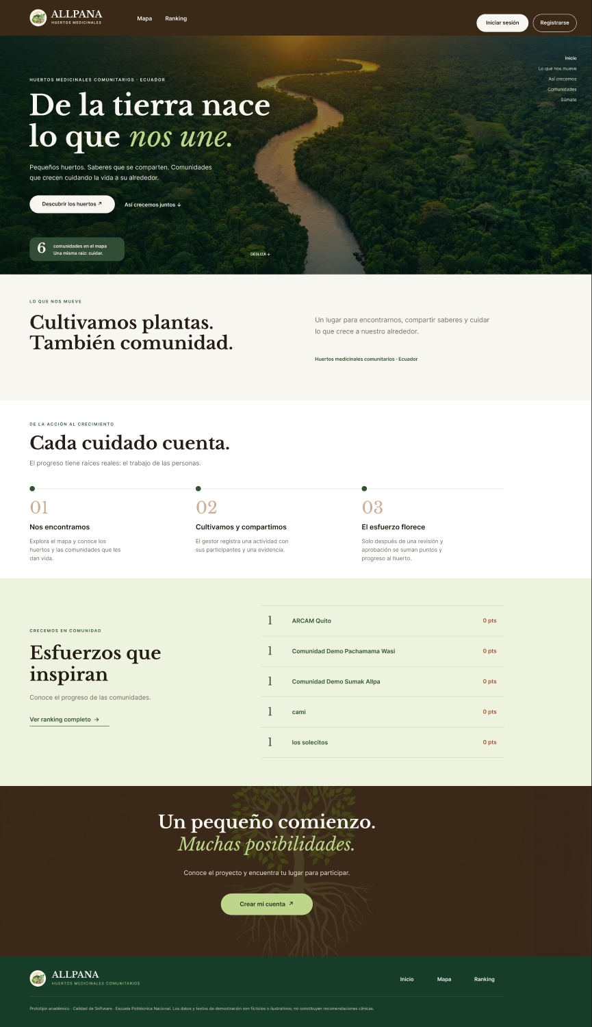
Figura 1. Inicio: presentación del proyecto y acceso a sus secciones públicas.

Interfaces prioritarias · Figma (continuación)
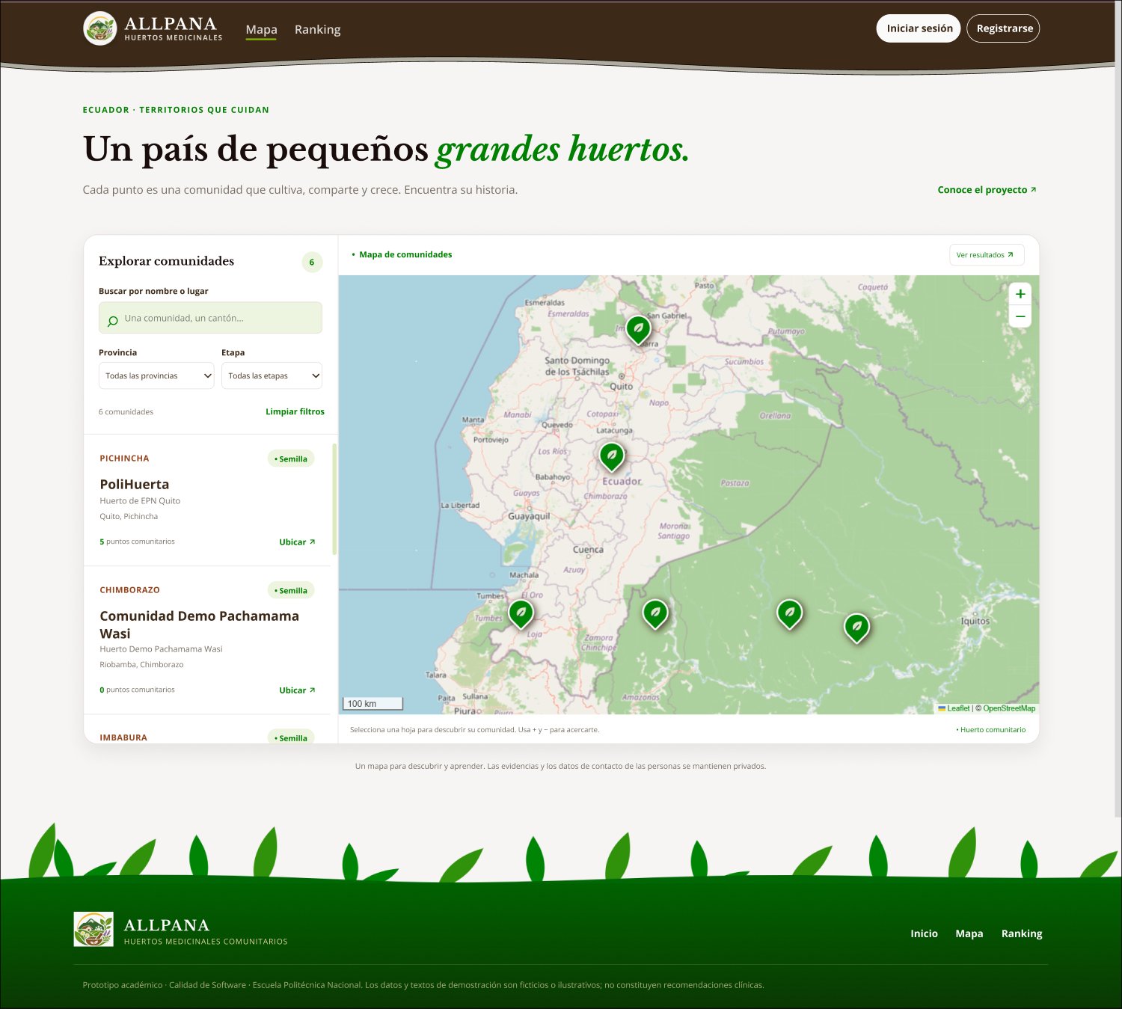  Mapa de comunidades: búsqueda, filtros, lista y mapa. | 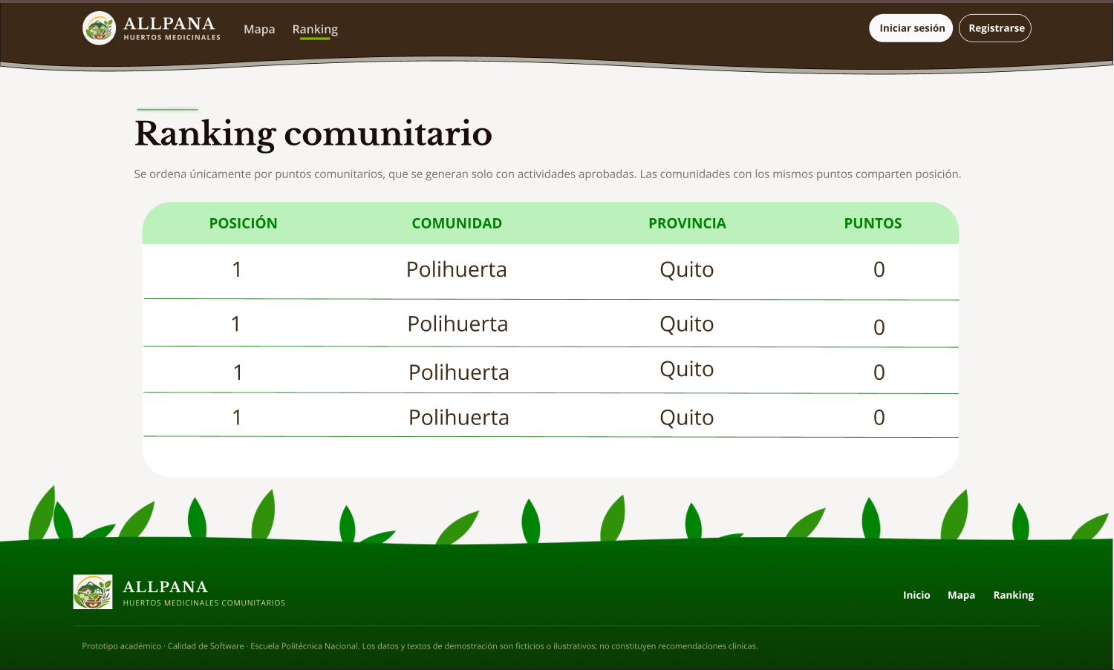  Ranking de comunidades: posiciones y puntos.
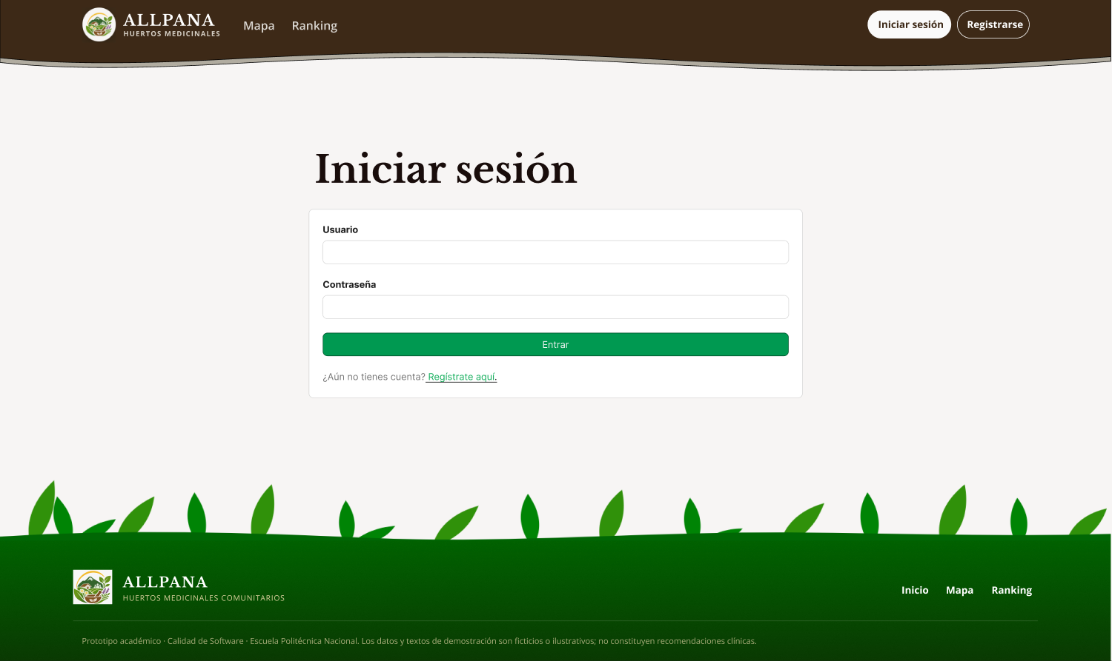  Inicio_sistema en Figma: inicio de sesión. | 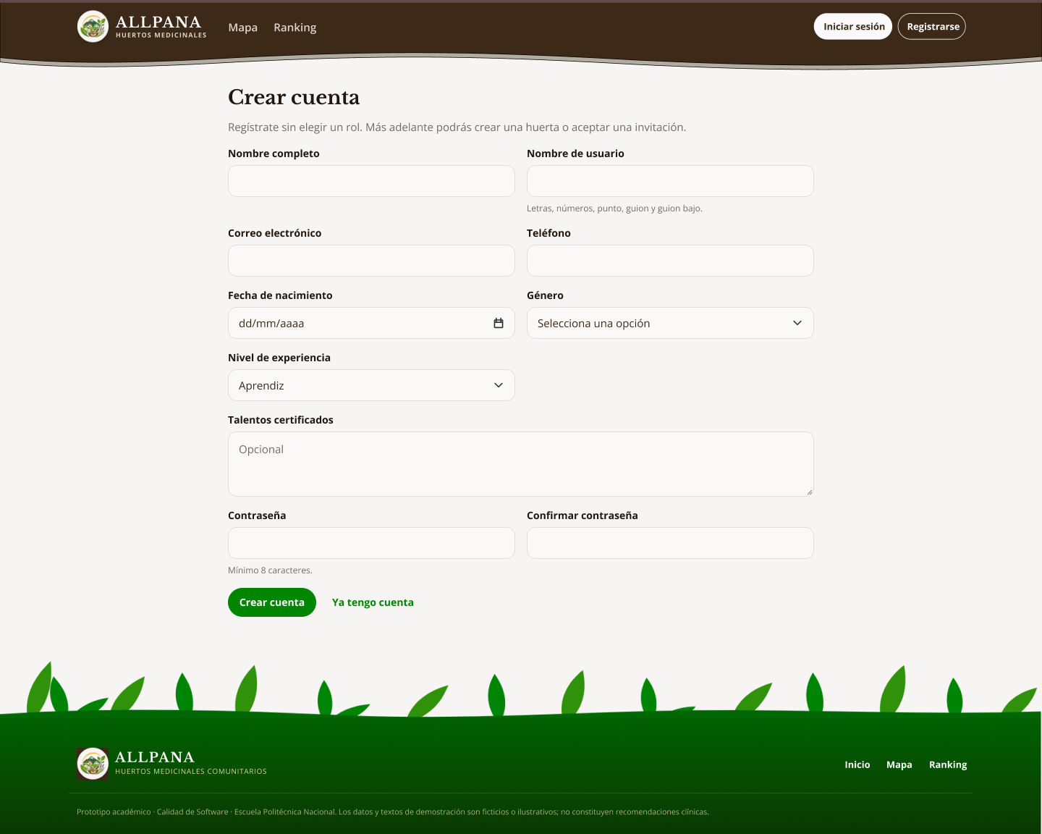  Registrar: formulario de creación de cuenta.

2. Flujo de navegación
El diagrama muestra los nombres de las plantillas que presenta cada pantalla y la acción o condición que activa cada transición. Los destinos tras autenticación corresponden al rol de la cuenta.
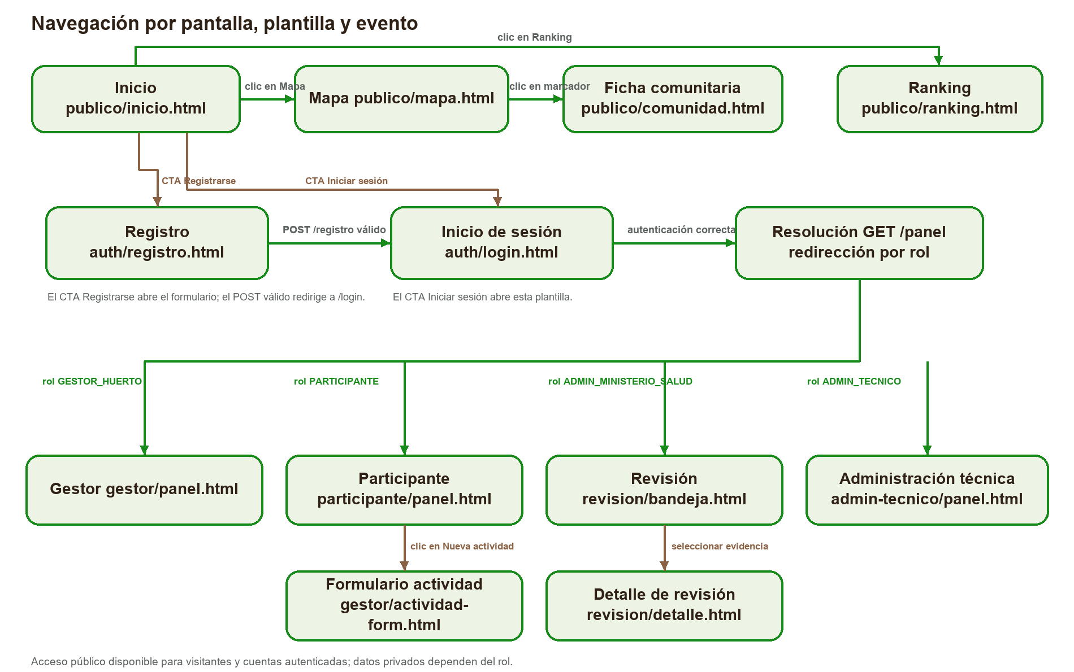
Figura 2. Rutas, plantillas y eventos verificados en los controladores actuales.

3. Arquitectura del sistema
Pendiente de actualización. La estructura del proyecto se encuentra en cambio; el diagrama de arquitectura se incorporará cuando quede definida la organización final del sistema.

4. Modelo de base de datos
Los dos diagramas cubren las 24 tablas declaradas en las migraciones Flyway actuales, incluidas las misiones por huerto. El modelo relacional identifica claves principales y foráneas; el entidad–relación destaca las entidades y sus cardinalidades.
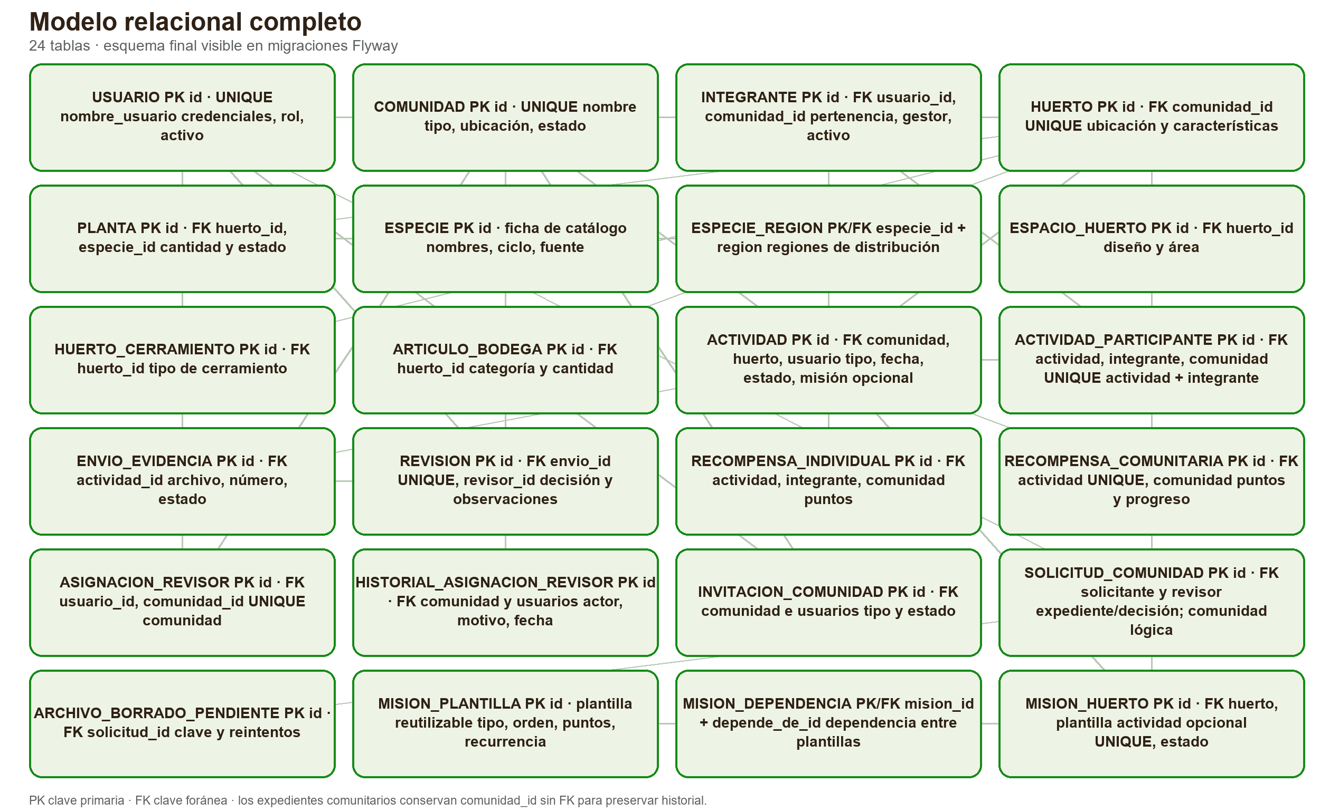
Figura 3. Modelo relacional: tablas y claves del esquema actual.

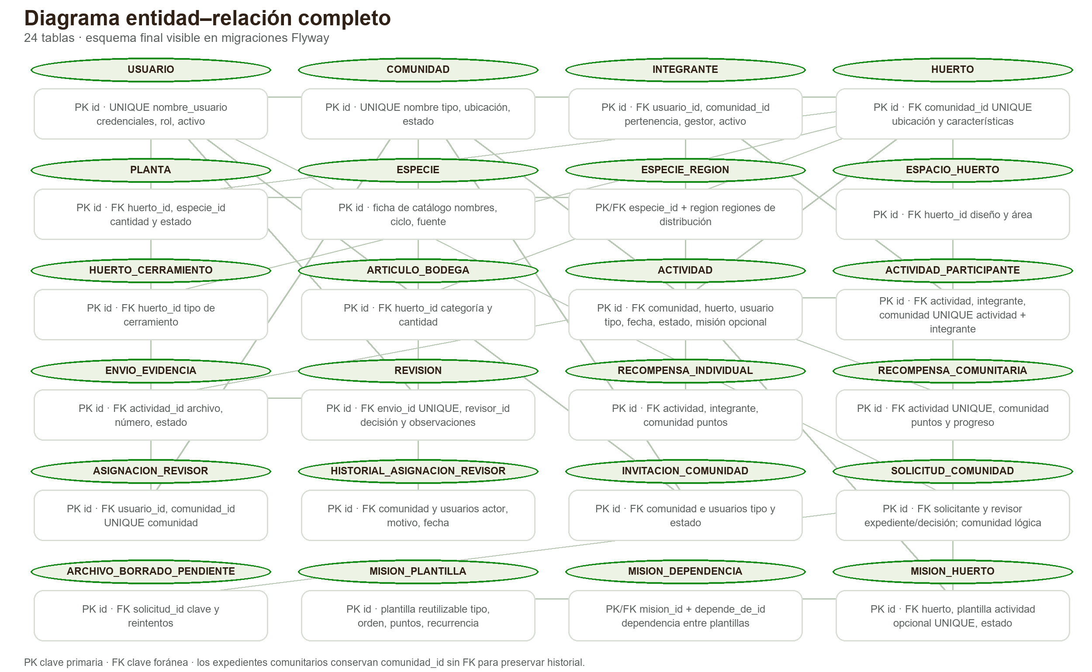
Figura 4. Diagrama entidad–relación de las 24 entidades y sus relaciones.

Cardinalidades y reglas
Relación | Cardinalidad / regla
Usuario – Integrante – Comunidad | Una comunidad tiene integrantes; la pertenencia histórica se conserva y cada cuenta mantiene una sola pertenencia activa.
Comunidad – Huerto – Planta / Espacio | Un huerto por comunidad; un huerto contiene plantas y espacios de cultivo.
Comunidad – Actividad | Una comunidad registra actividades asociadas a su huerto.
Actividad – Integrante | Relación N:M resuelta por actividad_participante; la lista queda fijada al registrar.
Actividad – Envío – Revisión | Una actividad conserva envíos sucesivos; cada envío tiene una sola decisión de revisión.
Actividad – Recompensas | Una actividad aprobada produce movimientos individuales y comunitarios; los totales se derivan de esos movimientos.
Huerto – Misiones | Cada huerto recibe plantillas; una plantilla se asigna como máximo una vez al mismo huerto.
Misión – Dependencia | Relación recursiva N:M entre plantillas; impide depender de sí misma.
Solicitud – Archivos pendientes | Una solicitud puede generar varias tareas de borrado; el expediente conserva historial.

Las evidencias y recompensas aprobadas se conservan como historial; una decisión de revisión es única por envío, y las misiones enlazan el progreso del huerto con actividades revisables.

Diccionario de datos
Entidad | Campos principales (tipo) | Significado
usuario | id BIGINT PK; nombre_usuario VARCHAR(50) UNIQUE; correo VARCHAR(254); rol VARCHAR(30); activo BOOLEAN | Cuenta, credenciales y autorización.
comunidad | id BIGINT PK; nombre VARCHAR(120) UNIQUE; tipo_comunidad VARCHAR(20); latitud/longitud DOUBLE PRECISION; activa BOOLEAN | Organización, ubicación y ciclo de vida.
integrante | id BIGINT PK; usuario_id/comunidad_id BIGINT FK; es_gestor/activo BOOLEAN; alta_en TIMESTAMPTZ | Membresía vigente e historial.
huerto | id BIGINT PK; comunidad_id BIGINT FK UNIQUE; latitud/longitud DOUBLE PRECISION; area_m2 NUMERIC(10,2); tipo_suelo VARCHAR(20) | Huerto comunitario y características.
planta | id BIGINT PK; huerto_id/especie_id BIGINT FK; cantidad INTEGER; plantada/activa BOOLEAN | Cultivo existente en el huerto.
especie | id BIGINT PK; nombre_comun VARCHAR(100); ciclo/cualidad VARCHAR(10); altitud_minima/maxima INTEGER; fuente_documental VARCHAR(2000) | Ficha compartida del catálogo.
especie_region | especie_id BIGINT FK + region VARCHAR(20); PK compuesta | Regiones asociadas a la especie.
espacio_huerto | id BIGINT PK; huerto_id BIGINT FK; diseno VARCHAR(40); area_m2 NUMERIC(10,2); activa BOOLEAN | Espacio de cultivo del huerto.
huerto_cerramiento | id BIGINT PK; huerto_id BIGINT FK; grupo VARCHAR(20) | Tipos de cerramiento presentes.
articulo_bodega | id BIGINT PK; huerto_id BIGINT FK; categoria VARCHAR(20); cantidad INTEGER | Existencias de materiales.
actividad | id BIGINT PK; comunidad_id/huerto_id/registrada_por BIGINT FK; tipo VARCHAR(30); fecha_actividad DATE; estado VARCHAR(15) | Actividad y estado de revisión.
actividad_participante | id BIGINT PK; actividad_id/integrante_id/comunidad_id BIGINT FK; UNIQUE(actividad_id,integrante_id) | Participantes fijados al registro.
envio_evidencia | id BIGINT PK; actividad_id BIGINT FK; numero INTEGER; tipo_contenido VARCHAR(30); estado VARCHAR(15) | Archivo y sucesivos reenvíos.
revision | id BIGINT PK; envio_id BIGINT FK UNIQUE; revisor_id BIGINT FK; decision VARCHAR(15); observaciones TEXT | Decisión y observaciones del revisor.
recompensa_individual | id BIGINT PK; actividad/integrante/comunidad BIGINT FK; puntos INTEGER; creada_en TIMESTAMPTZ | Movimiento individual aprobado.
recompensa_comunitaria | id BIGINT PK; actividad_id BIGINT FK UNIQUE; comunidad_id BIGINT FK; puntos/progreso INTEGER | Movimiento comunitario aprobado.
asignacion_revisor | id BIGINT PK; usuario_id/comunidad_id BIGINT FK; UNIQUE(comunidad_id) | Revisor actual de la comunidad.
historial_asignacion_revisor | id BIGINT PK; comunidad/usuarios BIGINT FK; motivo TEXT; cambiada_en TIMESTAMPTZ | Historial de reasignaciones técnicas.
invitacion_comunidad | id BIGINT PK; comunidad/usuarios BIGINT FK; tipo/estado VARCHAR(20) | Invitaciones y transferencias de gestión.
solicitud_comunidad | id BIGINT PK; solicitante/revisora BIGINT FK; comunidad_id BIGINT lógico; tipo/estado VARCHAR(20) | Expediente de creación/eliminación.
archivo_borrado_pendiente | id BIGINT PK; solicitud_id BIGINT FK; clave_almacenamiento VARCHAR(200) UNIQUE; intentos INTEGER | Cola persistente de archivos por borrar.
mision_plantilla | id BIGINT PK; codigo VARCHAR(50) UNIQUE; tipo_actividad VARCHAR(30); recurrencia VARCHAR(12); puntos INTEGER | Definición reutilizable de una misión.
mision_dependencia | mision_id/depende_de_id BIGINT FK; PK compuesta | Dependencias entre plantillas.
mision_huerto | id BIGINT PK; huerto_id/plantilla_id/actividad_id BIGINT FK; estado VARCHAR(15) | Estado de cada misión para un huerto.

Valores permitidos y restricciones
Grupo / campo | Valores permitidos y restricciones
Roles y comunidad | usuario.rol: GESTOR_HUERTO, PARTICIPANTE, ADMIN_MINISTERIO_SALUD, ADMIN_TECNICO, SIN_ASIGNAR. comunidad.tipo_comunidad: PERSONA, FAMILIA, CONDOMINIO, BARRIO. integrante.nivel_experiencia: APRENDIZ, OFICIAL, MAESTRO.
Suelo y diseño | huerto.tipo_suelo: ARCILLOSO, LIMOSO, ARENOSO, MARGOSO, GREDOSO, PANTANOSO. espacio_huerto.diseno: TIERRA_SURCOS, TIERRA_CAMADAS, TIERRA_CAMELLONES, TIERRA_TERRAZAS, VERTICAL_PAREDES, COLGANTE_TECHOS, PISO_MACETAS, PISO_BOTELLAS_PATIO, PISO_LLANTAS_PATIO, PISO_TERRAZA, PISO_GRADAS, PISO_BALCONES, PISO_FILOS_VENTANA.
Cerca y abono | huerto_cerramiento.grupo: VIVA, NATURAL, RECICLADO, METALICO, CONVENCIONAL. huerto.abono_natural (formulario): BARBECHO, RESTOS_VEGETALES, HOJA, COMPOST.
Catálogo de especies | region: COSTA, SIERRA, AMAZONIA, INSULAR. ciclo: CORTO o LARGO. cualidad: CALIENTE, FRIA, FRESCA, VARIABLE (requiere contexto). Altitud: 0–6500 m; foto_tipo: PNG o JPEG. Usos medicinales y saberes requieren fuente documental.
Bodega | articulo_bodega.categoria: HERRAMIENTA, SEMILLA, ESTACA, ESQUEJE, PLANTULA, ABONO, COMPOST. cantidad: 0–100000.
Actividad y evidencia | actividad.tipo: RIEGO, SIEMBRA, DESHIERBE, ABONADO_ORGANICO, COSECHA, MANTENIMIENTO. estados: PENDIENTE, APROBADA, RECHAZADA. Archivos JPEG/PNG o MP4 H.264, hasta 50 MB y 120 s.
Misiones | mision_plantilla.recurrencia: UNICA, DIARIA, SEMANAL, MENSUAL. mision_huerto.estado: BLOQUEADA, DISPONIBLE, EN_REVISION, COMPLETADA, ENFRIAMIENTO. Puntos y progreso no negativos.
Solicitudes e invitaciones | solicitud_comunidad.tipo: CREAR o ELIMINAR; estado: PENDIENTE, APROBADA, RECHAZADA. invitacion_comunidad.tipo: PARTICIPANTE o TRASPASO_GESTOR; estado: PENDIENTE, ACEPTADA, RECHAZADA, CANCELADA.

Criterios de validación de campos
La tabla resume límites y condiciones implementados en formularios, servicios y restricciones de la base de datos.
Formulario / campos | Criterio aplicado
Cuenta: usuario y contraseña | Usuario obligatorio, 3–50 caracteres (letras, números, punto, guion o guion bajo); contraseña y confirmación entre 8 y 72 caracteres y deben coincidir.
Cuenta: correo, teléfono y perfil | Correo obligatorio y válido (máximo 254); teléfono obligatorio con 7–30 caracteres permitidos; nacimiento no futuro; género y experiencia deben pertenecer al catálogo.
Comunidad y huerto | Nombres y descripciones obligatorios dentro de sus máximos; tipo de comunidad del catálogo; latitud −5.1 a 1.8 y longitud −92.5 a −75.0.
Huerto: espacio y recursos | Área mayor que 0 y hasta 1 000 000 m²; se exige al menos un diseño permitido; suelo, abono y cercamientos deben pertenecer a sus opciones; máximo cinco cercamientos.
Planta y ficha botánica | Nombre común obligatorio; cantidades entre 0 y 100 000; altitud entre 0 y 6500 m y mínimo no superior al máximo; cualidad VARIABLE exige contexto y la información medicinal/tradicional exige fuente documental.
Bodega | Nombre obligatorio (hasta 120 caracteres); categoría requerida y cantidad entera de 0 a 100 000.
Actividad y evidencia | Tipo, fecha y descripción obligatorios; descripción hasta 2000 caracteres; participantes activos de la comunidad. Evidencia JPEG/PNG o MP4 H.264, máximo 50 MB; video hasta 120 s.
Revisión | Solo revisor asignado activo; no puede revisar su propia actividad; decisión aprobada/rechazada, con observaciones obligatorias en el rechazo.
Misión | Puntos y progreso no negativos; recurrencia y estado dentro del catálogo; una plantilla no se repite en el mismo huerto y no puede depender de sí misma.

El prototipo utiliza datos de demostración e ilustrativos. Los puntos y umbrales de gamificación son configurables para la demostración; no representan una recomendación clínica ni una integración institucional real.

